院 系 数据科学与计算机学院 学 号 15352048 姓 名 陈潇
【实验题目】JSP实验（1）
【实验目的】学习JSP编程的数据库访问。
【实验环境】
安装tomcat，JDK和mysql。把mysql-connector-java-5.1.25-bin.jar拷贝至tomcat目录的lib子目录下(C:\Program Files\Apache Software Foundation\Tomcat 7.0\lib)的。

【实验工具】
方法1、采用Eclipse运行JSP程序。把要用到的jar包(例如：mysql-connector-java-5.1.37-bin.jar)加入Eclipse，参考：http://blog.csdn.net/mazhaojuan/article/details/21403717。
Eclpise自带tomcat，如果独立安装的tomcat已经启动，会造成Eclipse启动server失败。

方法2、自己安装tomcat，把要用到的jar包(例如：mysql-connector-java-5.1.37-bin.jar)拷贝到tomcat的lib目录中或者虚拟目录的子目录WEB-INF\lib中。在webapps中建立子目录，然后用记事本把源程序(.jsp)放在里面。* tomcat要设置好java虚拟机路径。
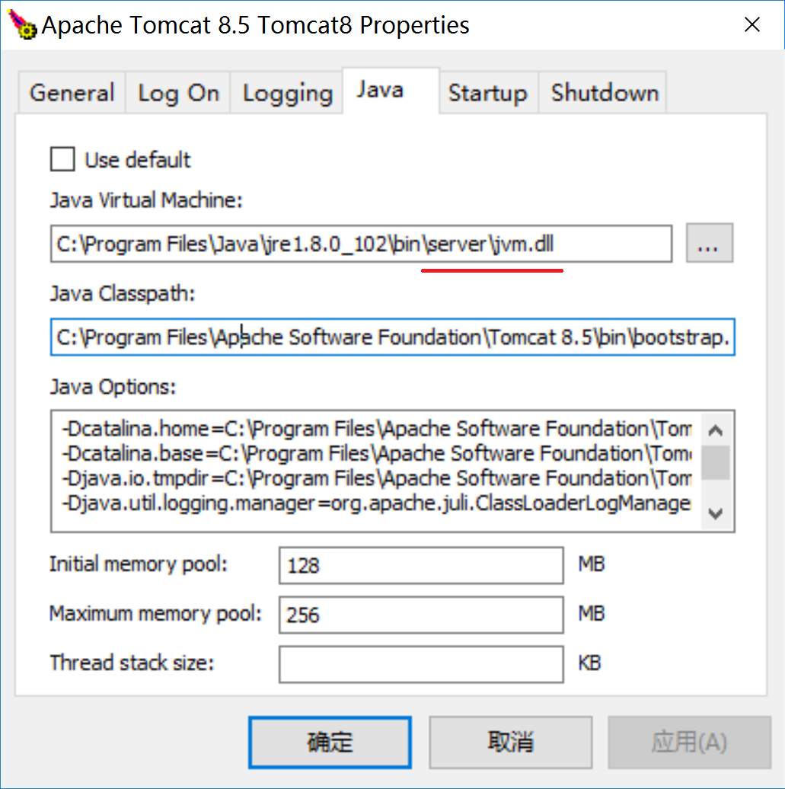

方法3、直接采用服务器页面（http://172.18.187.230:8080/testjsp/）测试JSP代码。在线测试页面可以自己为保存文件取名。取名建议：原名+学号.jsp，例如：对于页面addStu.jsp，在线调试时可以取名为addStu14355101.jsp。172.18.187.230~232都可以进行在线调试。
【预备知识】
（1）只能在声明“<%! %>”中定义Java的class和function，声明中out.print()无效。
（2）在脚本“<% %>”中可以编写Java程序，但是不能包含Java的class和function，可以用out.print或者<%=exp%>输出内容到网页。
（3）<%@ page import="java.util.*,java.io.*" contentType="text/html;charset=utf-8" %>中import的多个包用逗号隔开，contentType指明本jsp程序要产生utf-8编码的html文件。
（4）request.getParameter("num")可以取到名字为num的控件（<input type="text" name="num">）提交的值。
用String vals[] =request.getParameterValues("hobby")可以取到所有名字为hobby控件的提交的值。
（5）第一次用http的get方法取回输入网页，提交(post方法)后则会第二次进入相同的网页，后台程序如何区分这两次的访问呢？
可以用request.getMethod().toUpperCase()=="POST"来判断是否是提交方式，通过request.Parameter("submit1") != null还可以判断是否按了name为submit1的提交按钮。
当有多个提交按钮时，只有被点击的提交按钮的值才会送到服务器。
（6）连接数据库的方法：
String connectString = "jdbc:mysql://localhost:53306/teaching"
+ "?autoReconnect=true&useUnicode=true"
+ "&characterEncoding=UTF-8";
String user="user";
String pwd="123";
Class.forName("com.mysql.jdbc.Driver");
Connection con=DriverManager.getConnection(connectString,
user, pwd);

如果在自己安装的tomcat上连接172.18.187.230的数据库teaching，连接字串connectString中的localhost代替172.18.187.230。

【实验软件】
可以从http://172.18.187.11/netdisk/default.aspx?vm=15web 文件夹：软件下载
（1）下载navicat用于在172.18.187.230数据库（用户：user，密码：123）的teaching中建立自己的表（查询/新建查询）， 或者直接用Java程序运行SQL语句建表。
（2）SQL语句（stu要自己取名，可以为stu+学号）：
CREATE TABLE `stu` (
`id` int(11) NOT NULL AUTO_INCREMENT,
`num` varchar(20),
`name` varchar(20),
PRIMARY KEY (`id`),
UNIQUE KEY `num` (`num`)
) ENGINE=InnoDB AUTO_INCREMENT=143573269 DEFAULT CHARSET=utf8;

【注意事项】
（1）为了方便其他同学调试，尽量少用删除操作，删除一个记录成功后要增加该记录。
（2）可用的MySql数据库：
172.18.187.230:53306 数据库：teaching，teaching1~teaching18
172.18.187.231:53306 teaching，teaching1~teaching18
172.18.187.232:53306 teaching，teaching1~teaching18

这些数据库用户名为"user"密码为 "123"，且均包含表stu。

【实验内容】

1、(rnd.jsp) 用网页显示40个随机数（0~999）。
提示： 随机数产生方法（java程序）
import java.util.Random;
Random rnd= new Random(50); // 局部变量rnd初始化50为种子
int n= rnd.nextInt(1000); // 返回0~999之间的随机数
或
int n= (int )Math.random()*999; // Math.randon()返回0~1的随机数
参考输出：
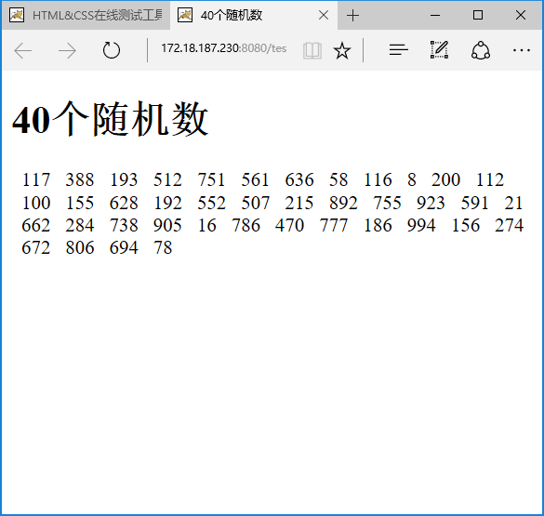

完成后运行截屏：
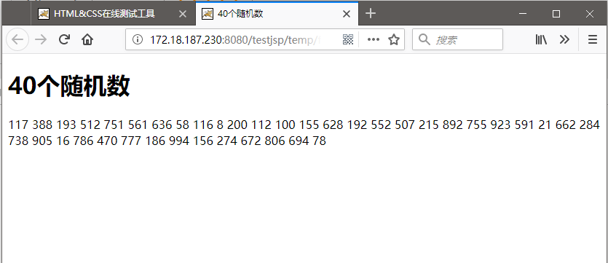
源程序：
<%@ page language="java" import="java.util.*,java.io.*,java.util.Random"
contentType="text/html;charset=utf-8"%>
<!DOCTYPE html>
<html lang="zh-cn">
<head>
<meta charset="utf-8">
<title>40个随机数</title>
</head>
<body>
<h1>
40个随机数
</h1>
<%
Random rnd = new Random(50);
for(int i = 0; i < 40; i++)
{
int n = rnd.nextInt(1000);
out.printf(n + " ");
}
%>
</body>
</html>

2、编制普通浏览页面(browseStu.jsp)，可以链接到其它页面，新增链接到addStu.jsp，修改链接到updateStu.jsp，删除链接到deleteStu.jsp，修改和删除采用url传递记录的id。
参考页面：
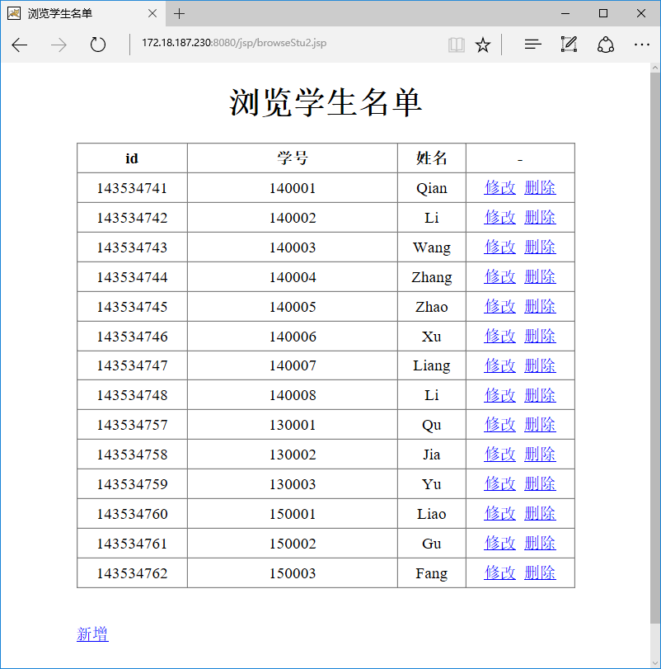
url: http://172.18.187.230:8080/jsp/browseStu.jsp
实现后截屏：
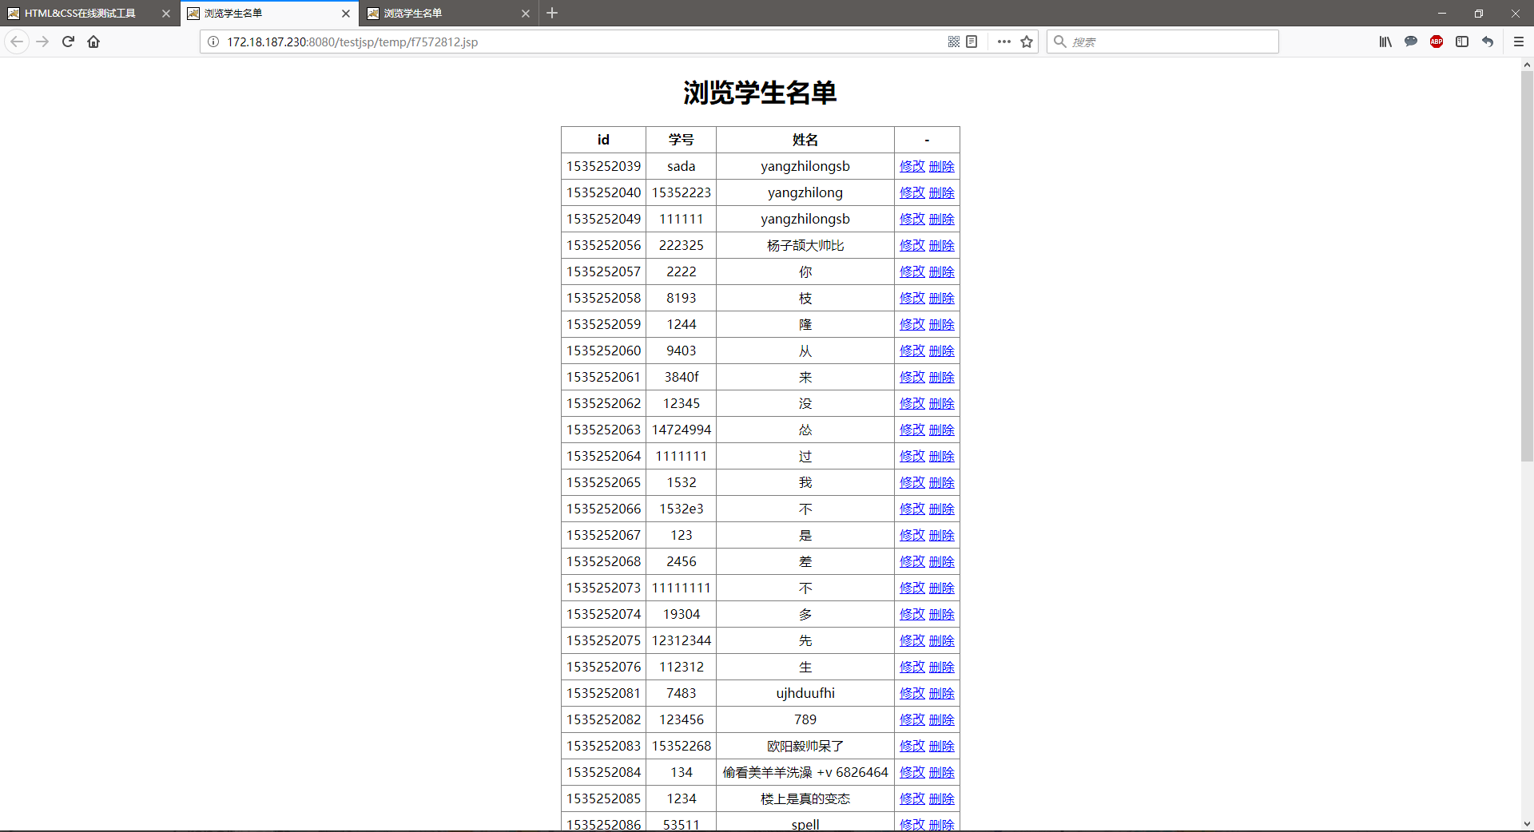
源代码(browseStu.jsp)：
<%@ page language="java" import="java.util.*,java.sql.*"
contentType="text/html; charset=utf-8"
%><%
request.setCharacterEncoding("utf-8");
String msg ="";
String connectString = "jdbc:mysql://localhost:53306/teaching"
+ "?autoReconnect=true&useUnicode=true"
+ "&characterEncoding=UTF-8";
StringBuilder table=new StringBuilder("");
try{
Class.forName("com.mysql.jdbc.Driver");
Connection con=DriverManager.getConnection(connectString,
"user", "123");
Statement stmt=con.createStatement();
ResultSet rs=stmt.executeQuery("select * from stu");
table.append("<table><tr><th>id</th><th>学号</th><th>姓名</th>"+"<th>-</th></tr>");
while(rs.next()) {
table.append(String.format(
"<tr><td>%s</td><td>%s</td><td>%s</td><td>%s %s</td></tr>",
rs.getString("id"),rs.getString("num"),rs.getString("name"),
"<a href='updateStu.jsp?pid="+rs.getString("id")+"'>修改</a>",
"<a href='deleteStu.jsp?pid="+rs.getString("id")+"'>删除</a>"
)
);
}
table.append("</table>");
rs.close();
stmt.close();
con.close();
}
catch (Exception e){
msg = e.getMessage();
}
%><!DOCTYPE HTML>
<html>
<head>
<title>浏览学生名单</title>
<style>
table{
border-collapse: collapse;
border: none;
width: 500px;
}
td,th{
border: solid grey 1px;
margin: 0 0 0 0;
padding: 5px 5px 5px 5px
}
a:link,a:visited{
color:blue
}
.container{
margin:0 auto;
width:500px;
text-align:center;
}
</style>
</head>
<body>
<div class="container">
<h1>浏览学生名单</h1>
<%=table%><br><br>
<div style="float:left">
<a href="addStu.jsp"> 新增</a>
</div>
</div>
</body>
</html>

3、编制数据输入功能，返回链接到浏览页面。
参考画面：
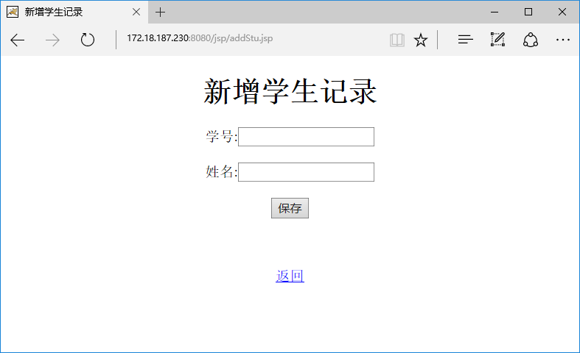
url: http://172.18.187.230:8080/jsp/addStu.jsp （还可以从浏览页面进入）
实现后截屏：
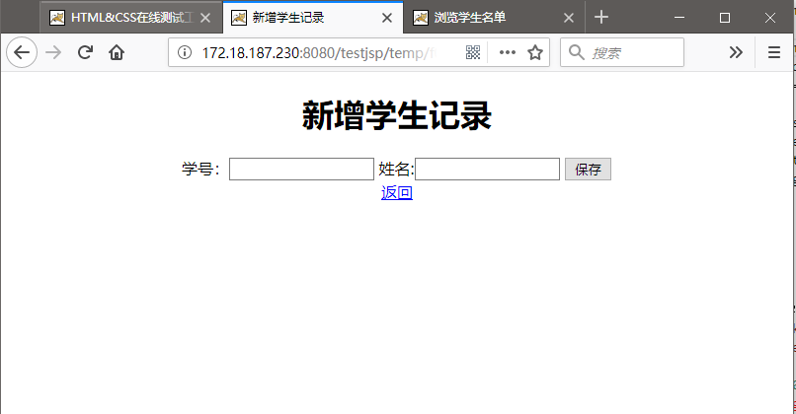
源代码(addStu.jsp)：
<%@ page language="java" import="java.util.*,java.sql.*"
contentType="text/html; charset=utf-8"
%>
<%
request.setCharacterEncoding("utf-8");
String msg ="";
String connectString = "jdbc:mysql://localhost:53306/teaching"
+ "?autoReconnect=true&useUnicode=true"
+ "&characterEncoding=UTF-8";
String user = "user";
String pwd = "123";
String num = request.getParameter("num");
String name = request.getParameter("name");
if(request.getMethod().equalsIgnoreCase("post")){
Class.forName("com.mysql.jdbc.Driver");
Connection con = DriverManager.getConnection(connectString,user, pwd);
Statement stmt = con.createStatement();
try{
String fmt = "insert into stu(num,name) values('%s', '%s')";
String sql = String.format(fmt, num, name);
int cnt = stmt.executeUpdate(sql);
if(cnt > 0) msg = "保存成功！！";
stmt.close();
con.close();
}catch(Exception e){
msg = e.getMessage();
}
}
%>
<!DOCTYPEHTML>
<html>
<head>
<title>新增学生记录</title>
<style>a:link,a:visited{color:blue;}
.container{
margin:0 auto;
width:500px;
text-align:center;
}
</style>
</head>
<body>
<div class="container">
<h1>新增学生记录</h1>
<form action="addStu.jsp" method="post" name="f">
学号：<input id="num" name="num" type="text">
姓名:<input id="name"type="text"name="name">
<input type="submit"name="sub"value="保存">
</form>
<%=msg%>
<a href='browseStu.jsp'>返回</a>
</div>
</body>
</html>

4、编制数据修改功能，返回链接到浏览页面。
参考页面：
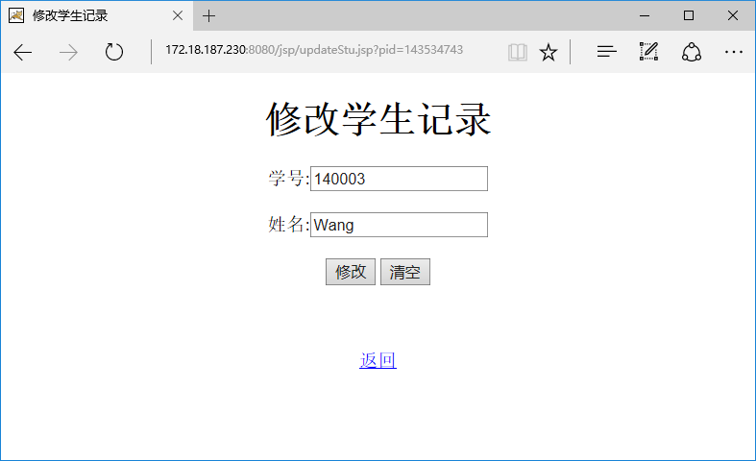
url: http://172.18.187.230:8080/jsp/updateStu.jsp?pid=143534743
（要从浏览页面进入，用参数带入id）
实现后截屏：
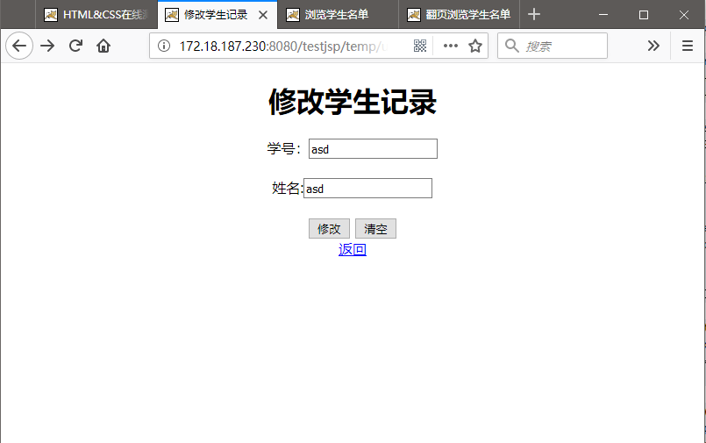
源代码(updateStu.jsp)：
<%@ page language="java" import="java.util.*,java.sql.*"
contentType="text/html; charset=utf-8"
%>
<%
request.setCharacterEncoding("utf-8");
String msg ="";
String connectString = "jdbc:mysql://localhost:53306/teaching"
+ "?autoReconnect=true&useUnicode=true"
+ "&characterEncoding=UTF-8";

String user = "user";
String pwd = "123";
String num = "";
String name = "";
String submit1 = request.getParameter("submit1");
String submit2 = request.getParameter("submit2");
String id = request.getParameter("id");
Class.forName("com.mysql.jdbc.Driver");
Connection con = DriverManager.getConnection(connectString,user, pwd);
Statement stmt = con.createStatement();
if(submit1 == null && submit2 == null){
try{
ResultSet rs=stmt.executeQuery("select * from stu where id="+id);
if(rs.next()){
num = rs.getString("num");
name = rs.getString("name");
}
rs.close();
}catch (Exception e){
msg += e.getMessage();
}
}

if(submit1 != null && submit1 == "修改"){
msg = "修改成功！";
num = request.getParameter("num");
name = request.getParameter("name");
try{
stmt.executeUpdate("UPDATE stu SET num='" + num + "', name='" + name + "' WHERE id=" + id);
}catch (Exception e){
msg = e.getMessage();
}
}

else if(submit2 != null && submit2.equals("清空")){
num = "";
name = "";
}

stmt.close();
con.close();
%>
<!DOCTYPEHTML>
<html>
<head>
<title>修改学生记录</title>
<style>a:link,a:visited{color:blue;}
.container{
margin:0 auto;
width:500px;
text-align:center;
}
</style>
</head>
<body>
<div class="container">
<h1>修改学生记录</h1>
<form action="addStu.jsp" method="post" name="f">
学号：<input id="num" name="num" type="text">
<br><br>
姓名:<input id="name"type="text"name="name">
<br><br>
<input type="submit" name="submit1" value="修改"/>
<input type="submit" name="submit2" value="清空"/>
</form>
<%=msg%>
<a href='browseStu.jsp'>返回</a>
</div>
</body>
</html>

5、编制数据删除功能，返回链接到浏览页面。
参考页面：
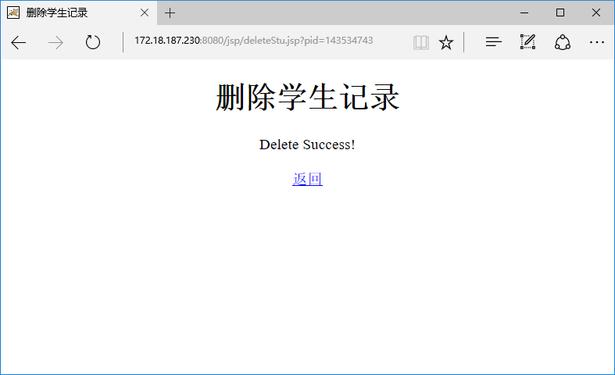
url: http://172.18.187.230:8080/jsp/deleteStu.jsp?pid=143534743 （要从浏览页面进入）
实现后截屏：
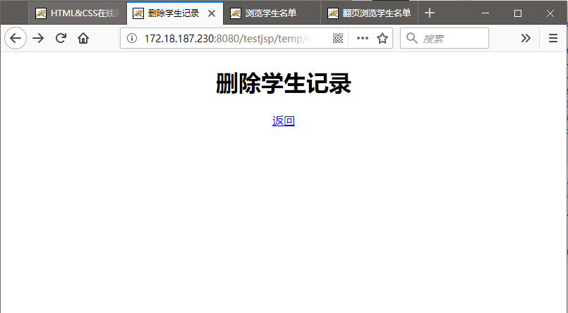
源代码(deleteStu.jsp)：
<%@ page language="java" import="java.util.*,java.sql.*"
contentType="text/html; charset=utf-8"
%>
<%
request.setCharacterEncoding("utf-8");
String msg ="";
String connectString = "jdbc:mysql://localhost:53306/teaching"
+ "?autoReconnect=true&useUnicode=true"
+ "&characterEncoding=UTF-8";
String user = "user";
String pwd = "123";
String id = request.getParameter("id");
Class.forName("com.mysql.jdbc.Driver");
Connection con = DriverManager.getConnection(connectString,user, pwd);
Statement stmt = con.createStatement();
try{
int cnt = stmt.executeUpdate("delete from stu where id="+id);
if(cnt > 0) msg = "删除成功";
stmt.close();
con.close();
}catch(Exception e){
msg = e.getMessage();
}
%>
<!DOCTYPEHTML>
<html>
<head>
<title>删除学生记录</title>
<style>a:link,a:visited{color:blue;}
.container{
margin:0 auto;
width:500px;
text-align:center;
}
</style>
</head>
<body>
<div class="container">
<h1>删除学生记录</h1>
<%=msg%>
<a href='browseStu.jsp'>返回</a>
</div>
</body>
</html>

6、编制翻页浏览页面(browseStu.jsp)，可以链接到其它页面，新增链接到addStu.jsp，修改链接到updateStu.jsp，删除链接到deleteStu.jsp，修改和删除采用url传递记录的id。
参考：JSP程序设计(上).ppt
参考页面：
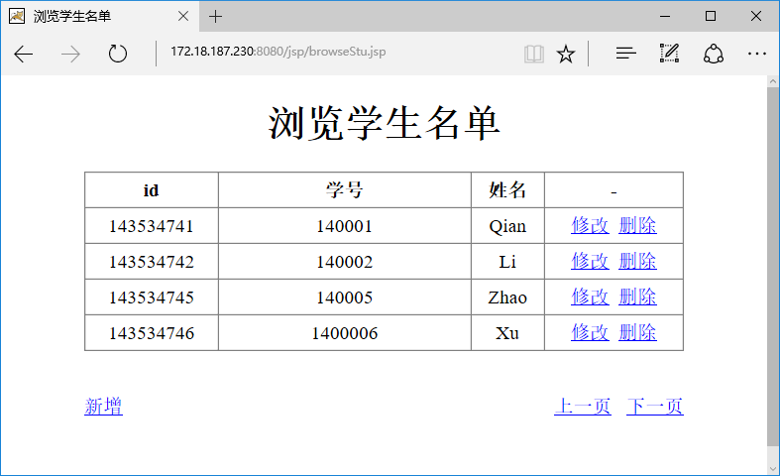
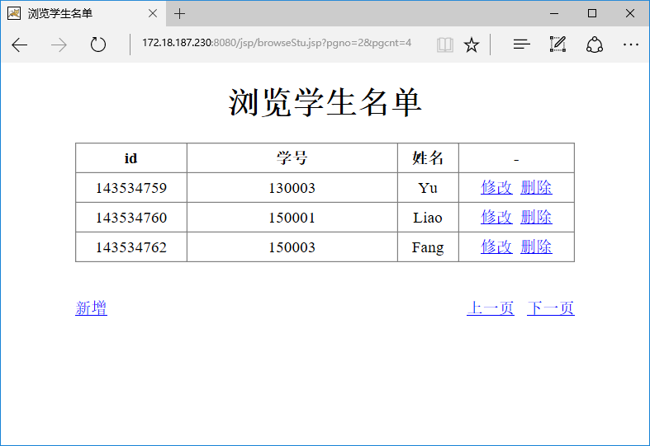
url: http://172.18.187.230:8080/jsp/browseStu2.jsp?pgno=0&pgcnt=4
实现后截屏：
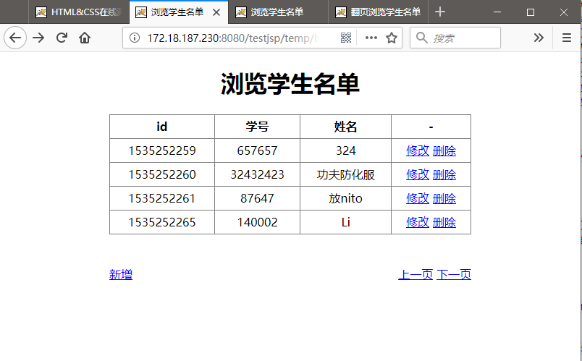
源代码(browseStu.jsp)：
<%@ page language="java" import="java.util.*,java.sql.*"
contentType="text/html; charset=utf-8"
%><%
request.setCharacterEncoding("utf-8");
String msg ="";
Integer pgno = 0;
Integer pgcnt = 4;
String param = request.getParameter("pgno");

if(param != null && !param.isEmpty()){
pgno = Integer.parseInt(param);
}
param = request.getParameter("pgcnt");
if(param != null && !param.isEmpty()){
pgcnt = Integer.parseInt(param);
}
int pgprev = (pgno>0)?pgno-1:0;
int pgnext = pgno+1;

String connectString = "jdbc:mysql://localhost:53306/teaching"
+ "?autoReconnect=true&useUnicode=true"
+ "&characterEncoding=UTF-8";
StringBuilder table=new StringBuilder("");
try{
Class.forName("com.mysql.jdbc.Driver");
Connection con=DriverManager.getConnection(connectString,
"user", "123");
Statement stmt=con.createStatement();
String sql=String.format("select * from stu limit %d,%d",pgno*pgcnt,pgcnt);
ResultSet rs=stmt.executeQuery(sql);
table.append("<table><tr><th>id</th><th>学号</th><th>姓名</th>"+"<th>-</th></tr>");
while(rs.next()) {
table.append(String.format(
"<tr><td>%s</td><td>%s</td><td>%s</td><td>%s %s</td></tr>",
rs.getString("id"),rs.getString("num"),rs.getString("name"),
"<a href='updateStu.jsp?pid="+rs.getString("id")+"'>修改</a>",
"<a href='deleteStu.jsp?pid="+rs.getString("id")+"'>删除</a>"
)
);
}
table.append("</table>");
rs.close();
stmt.close();
con.close();
}
catch (Exception e){
msg = e.getMessage();
}
%><!DOCTYPE HTML>
<html>
<head>
<title>浏览学生名单</title>
<style>
table{
border-collapse: collapse;
border: none;
width: 500px;
}
td,th{
border: solid grey 1px;
margin: 0 0 0 0;
padding: 5px 5px 5px 5px
}
a:link,a:visited{
color:blue
}
.container{
margin:0 auto;
width:500px;
text-align:center;
}
</style>
</head>
<body>
<div class="container">
<h1>浏览学生名单</h1>
<%=table%><br><br>
<div style="float:left">
<a href="addStu.jsp"> 新增</a>
</div>
<div style="float:right">
<a href="browseStu.jsp?pgno=<%=pgprev%>&pgcnt=<%=pgcnt%>">上一页</a>
<a href="browseStu.jsp?pgno=<%=pgnext%>&pgcnt=<%=pgcnt%>">下一页</a>
</div>
<%=msg%>
<br><br>
</div>

</body>
</html>

7、编制查询页面(queryStu.jsp)，可以模糊查询学号和姓名，注意提交后保持原有输入。还可以链接到其它页面：新增链接到addStu.jsp，返回链接到browseStu2.jsp，修改链接到updateStu.jsp，删除链接到deleteStu.jsp，修改和删除采用url传递记录的id。
参考：JSP程序设计(上).ppt
参考页面：
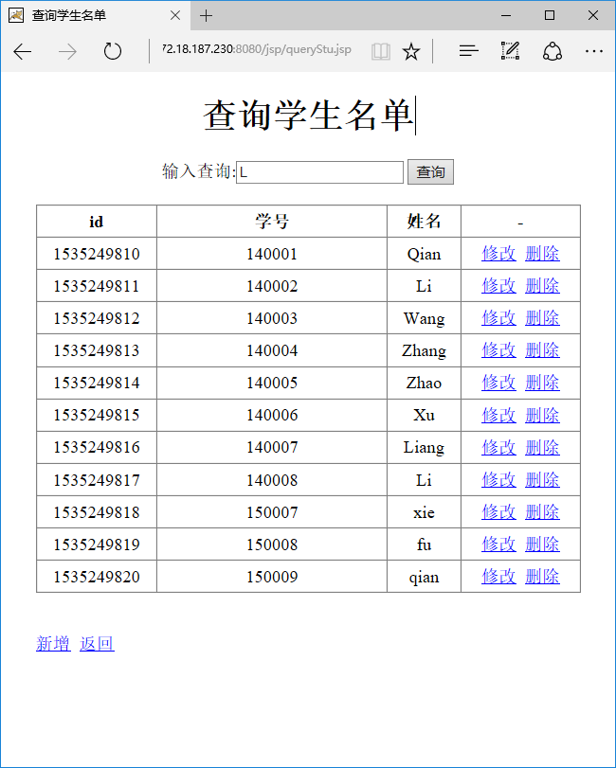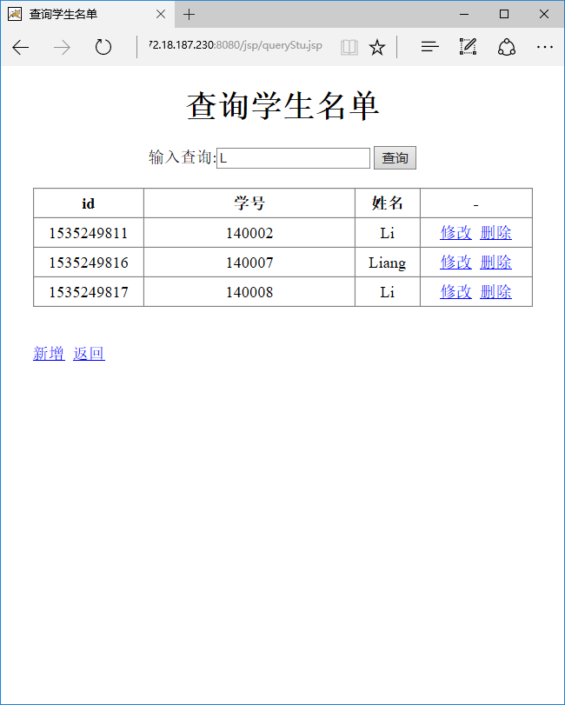
参考：http://172.18.187.230:8080/jsp/queryStu.jsp

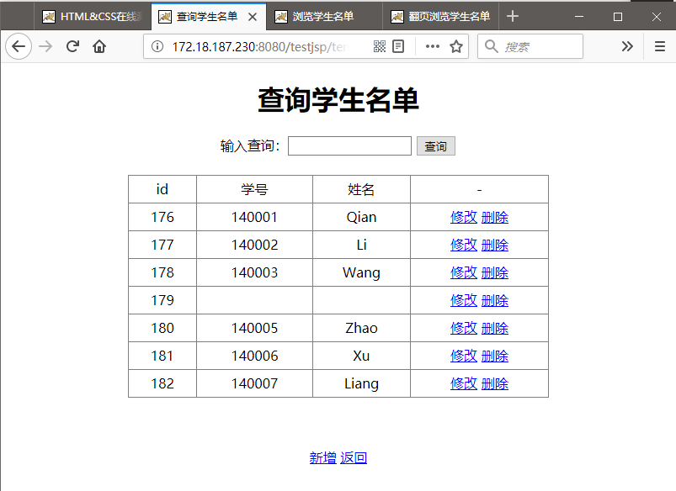
<%@ page language="java" import="java.util.*,java.sql.*"
contentType="text/html; charset=utf-8"
%>
<%
request.setCharacterEncoding("utf-8");
String msg ="";
String query = "";
String sumbit = request.getParameter("submit");
if(sumbit != null && sumbit.equals("查询")){
query = request.getParameter("query");
}
String connectString = "jdbc:mysql://172.18.187.230:53306/teaching"
+ "?autoReconnect=true&useUnicode=true"
+ "&characterEncoding=UTF-8&&useSSL=false";
String sqlQuery = "select * from stu where num like '%"+query+"%' or name like '%"+query+"%';";
ArrayList<HashMap<String, String>> table= new ArrayList<HashMap<String, String>>();
try{
Class.forName("com.mysql.jdbc.Driver");
Connection con=DriverManager.getConnection(connectString,
"user", "123");
Statement stmt=con.createStatement();
ResultSet rs=stmt.executeQuery(sqlQuery);
while(rs.next()) {
HashMap<String, String> temp = new HashMap<String, String>();
temp.put("id", rs.getString("id"));
temp.put("num", rs.getString("num"));
temp.put("name", rs.getString("name"));
table.add(temp);
}
rs.close();
stmt.close();
con.close();
}
catch (Exception e){
msg = e.getMessage();
}
%>
<!DOCTYPE HTML>
<html>
<head>
<title>查询学生名单</title>
<style>
table{
border-collapse: collapse;
border: none;
width: 500px;
}
td,th{
border: solid grey 1px;
margin: 0 0 0 0;
padding: 5px 5px 5px 5px
}
a:link,a:visited{
color:blue
}
.container{
margin:0 auto;
width:500px;
text-align:center;
}
</style>
</head>
<body>
<div class="container">
<h1 align="center">查询学生名单</h1>
<form action="queryStu.jsp" method="post">
输入查询：<input type="text" name="query" value="<%=query %>"/>
<input type="submit" name="submit" value="查询"/>
</form><br/>
<table border="1">
<tr>
<td>id</td>
<td>学号</td>
<td>姓名</td>
<td>-</td>
</tr>

<%Iterator<HashMap<String, String>> it = table.iterator();
while(it.hasNext()){
HashMap<String, String> temp = it.next();%>
<tr>
<td><%= temp.get("id") %></td>
<td><%= temp.get("num") %></td>
<td><%= temp.get("name") %></td>
<td>
<a href="updateStu.jsp?id=<%=temp.get("id")%>">修改</a>
<a href="deleteStu.jsp?id=<%=temp.get("id")%>">删除</a>
</td>
</tr>
<%} %>
</table>
<br/><br/>
<p>
<a href="addStu.jsp">新增</a>
<a href="browseStu2.jsp">返回</a>
</p>
</div>
</body>
</html>

【实验体会】
写出实验过程中遇到的问题，解决方法和自己的思考;并简述实验体会（如果有的话）。
感想：注重原本数据库代码的查询逻辑，根据该逻辑的前提下进行java代码的编写。一切都可以转化为字符串处理，根据字符串进行。
其次，在查询的过程中注意按url传递的规则。注意request的使用格式。
【完成情况】
是否完成了这些步骤？(√完成 ×未做 -未做完)
1 [√] 2[√] 3[√] 4[√] 5[√] 6[√] 7[√]

【交实验报告】
(a) 每位同学单独完成本实验内容并填写实验报告上传一份。
(b)截止日期：2017年12月2日（周六） 23:00
上交作业网站：http://172.18.187.11/netdisk/default.aspx?vm=15web
文件夹: /实验上交/jsp1
上传文件：学号_姓名_jsp1.doc (实验报告)
学号_姓名_jsp1.rar (所有.jsp文件)

